قومي بتصميم النموذج الاول:
- بحيث يكون لديك زرين:
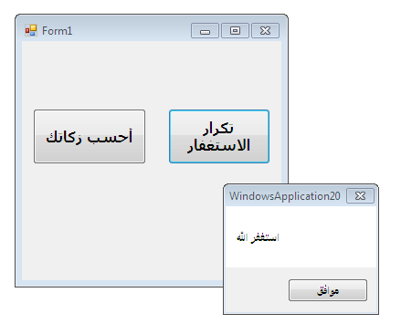
- الزر الأول: خاص بتكرار الاستغفار كرسائل نصية ابتداء من 1 وانتهاء ب 6 باستخدام For … Next.

- الزر الثاني: ينتقل إلى النموذج الثاني كما هو موضح أمامك.

قومي بتصميم النموذج الثاني:
- قومي بحساب زكاة الأموال النقدية عند إدخال المبلغ المتاح لديك علماً بأن:
(يقسم المبلغ إذا كان ١٠٠٠٠ أو أكثر) على 40، فما نتج من تلك القسمة، هو مقدار الزكاة الواجبة وإذا كان أقل لا يحق له دفع الزكاة.
